Машина для мойки тары ММТ-600

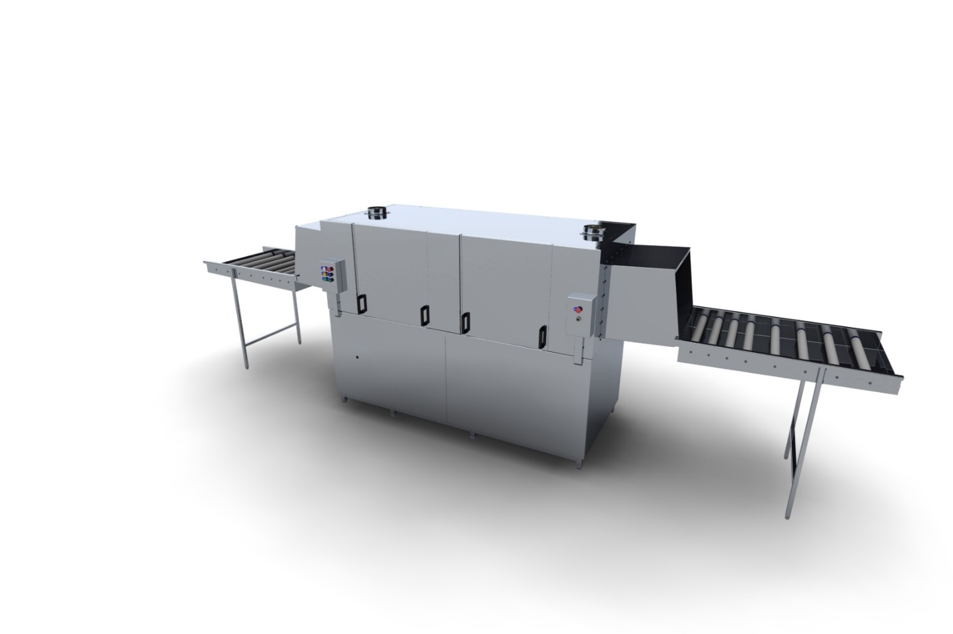

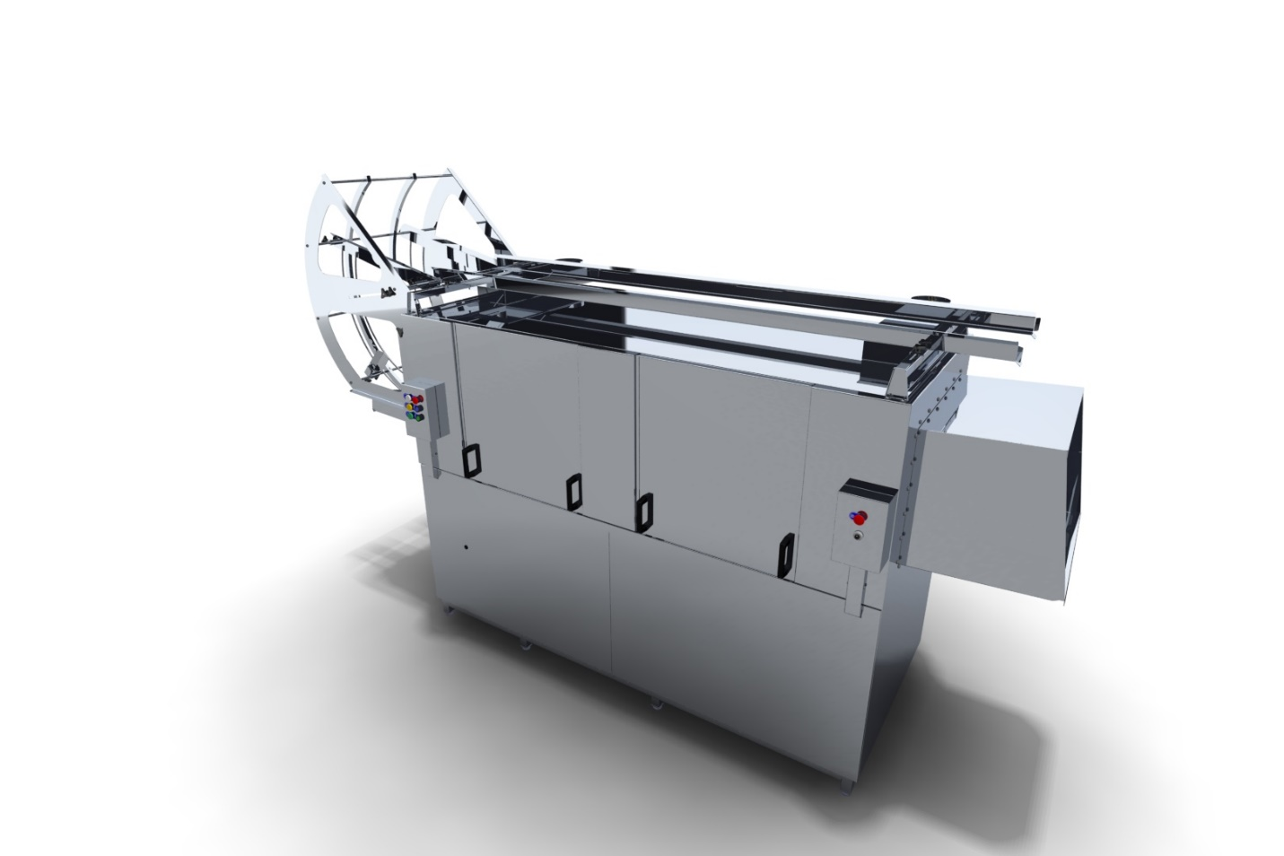

|  |  |
| --- | --- |
| Наименование параметра | Норма для машины |
| Производительность (по ящикам Д×Ш×В 600×400×420 мм) шт/ч | До 600 |
| Размер проема (туннеля) для прохождения тары, мм, не менее  - ширина  - высота | 660  440 |
| Габаритные размеры обрабатываемых ящиков, мм  - длина  - ширина  - высота | 280…700  280…610  120-420 |
| Скорость движения транспортера | регулируемая |
| Номинальное напряжение трехфазного переменного тока частотой 50 Гц, В | 380…400 |
| Номинальная потребляемая мощность, кВт, не более  - общая  - ванны  - насоса мойки  - транспортера | 32  2 х 12  7,5  0,12 |
| Номинальное давление сети водоснабжения, МПа | 0,2-0,6 |
| Температура воды сети горячего водоснабжения, ºС, не менее | 55 |
| Диаметр трубопровода для подсоединения к сети водоснабжения | Ду 15 |
| Диаметр трубопровода для подсоединения к сети канализации | Ду 50 |
| Температура моющего раствора, ºС, не более: | 55 |
| Расход воды на ополаскивание, л / ч | 480+20-30 |
| Габаритные размеры, мм, не более:  - длина  - ширина  - высота | 3130  1040  1555 |
| Объем ванны, л, не менее | 300 |

**Машина для мойки тары ММТ-600**предназначена для использования в промышленности с целью автоматизированной мойки многооборотной пластиковой тары, пластиковых ящиков (тарированных, складских, для заморозки, универсальных, финпаков), пластиковых универсальных контейнеров, лотков, евролотков, корзин покупательских, а так же предметов технического назначения, размещенных в кассетах, с помощью моющего раствора, подающегося под высоким давлением через форсунки.

**Область применения:**

предприятия по переработке мясной, молочной продукции, рыбы, фруктов, ягод, овощей; предприятия по производству кондитерских, хлебобулочных и макаронных изделий.

**Машина выполняет следующие технологические операции:**

- мытье моющим раствором;

- ополаскивание горячей проточной водой.

При необходимости стерилизации тары (температура ополаскивающей воды **должна быть не ниже 85℃**) подачу воды данной температуры обеспечивает заказчик.

Загрузка тары осуществляется как по длинной так и по широкой стороне, при этом тару имеющую габаритный размер более 610 мм необходимо размещать длинной стороной вдоль цепи транспортёра.

Мойка тары осуществляется моющим раствором подаваемым под давлением на регулируемые форсунки (регулировка угла распыла моющего раствора позволяет обеспечить промывание труднодоступных зон тары). В зависимости от размеров обрабатываемой тары возможно изменять расположение верхних и нижних душей мытья. Таким образом большая часть форсунок задействована в процессе мойки тары не зависимо от размеров тары. Концентрация моющего раствора в ванне мытья поддерживается автоматически дозирующим насосом.

**По запросу заказчика серийная конструкция машины может быть изменена для установки устройства переворотного ММТ-600 42.00.000.**

**Назначение:** Устройство переворотное, установленное на машину ММТ-600-Л, предназначено для загрузки и выгрузки тары одним оператором. Поставляется устройство переворотное в разобранном виде. **Описание конструкции:** Устройство переворотное состоит из системы регулируемых направляющих и ловителя. На крышу машины устанавливаются две рамки, по которым перемещаются направляющие профиля (для регулировки в зависимости от размеров тары, с последующей фиксацией). На торцевую стенку машины устанавливается ловитель с регулируемыми боковыми направляющими, позволяющий направлять перевернувшеюся тару в зону загрузки. При необходимости отсоединения ловителя от машины, предусмотрена быстросъёмная конструкция ловителя. Для отсоединения ловителя от торцевой стенки машины требуется открутить четыре пластиковые ручки после чего снять ловитель.

**Принцип загрузки тары в машину с устройством переворотным:** 1) После установки устройства переворотного необходимо отрегулировать направляющие (в зависимости от размеров тары), надёжно зафиксировать положение пластиковыми ручками. 2) Оператор находящийся в зоне разгрузки, устанавливает грязную тару дном вниз на направляющие профиля продвигая в сторону ловителя до устойчивого положения. При загрузке последующего ящика происходит касание и перемещение ранее загруженных ящиков. По мере поступления тара продвигается в ловитель, при дальнейшем перемещении происходит переворот тары. Тара дном вверх перемещается в зону мойки до тех пор, пока толкатель цепи транспортёра не захватит внутренний край стенки тары для её дальнейшего перемещения до зоны разгрузки. 3) При поступлении тары в зону разгрузки оператор извлекает вымытую тару.

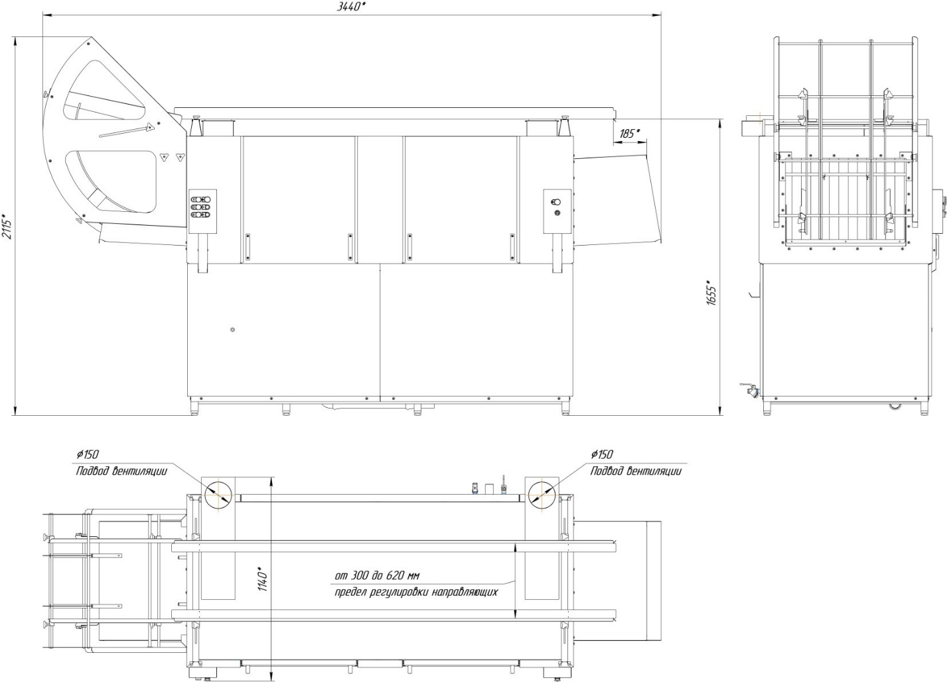

**Машина для мойки тары ММТ-600-Л по запросу заказчика может быть дооснащена роликовыми столами разгрузки ММТ-600 41.00.000(конструкция столов разборная).**

Столы присоединены к машине болтовым соединением, имеют раму в основании которой установлены регулируемые опоры. Ролики столов изготовлены из ПВХ труб диаметром 50 мм и пластиковых корпусов с подшипниками (шарики из нержавеющей стали). В столах установлен сливной штуцер для подключения слива. Возможно изготовить столы по индивидуальному заказу с максимальной длиной до 2000 мм.  
**Требования к таре:**

* Габаритные размеры обрабатываемой тары не должны превышать размеров указанных в таблице.
* Необходимо использовать тару из материала, температура эксплуатации которого выше температуры моющего раствора указанного в таблице. При необходимости стерилизации (температура ополаскивающей воды должна быть не ниже 85 ℃) необходимо использовать тару из подходящего материала.
* Для перемещения тары необходимо касание толкателя цепи транспортёра внутреннего края боковой стенки тары. Конструкционные особенности тары должны позволять установить тару на нижние направляющие таким образом, при котором края тары не должны выступать ниже верхней точки касания с нижними направляющими. Необходимо обеспечить касание тары нижних направляющих в четырёх точках. Конструкция боковых стенок должна обеспечивать захват тары толкателем цепи (толкатель высотой 15 мм).